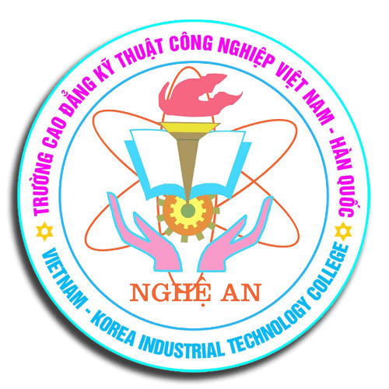 | ỦY BAN NHÂN DÂN TỈNH NGHỆ AN  TRƯỜNG CAO ĐẲNG KTCN VIỆT NAM – HÀN QUỐC  MỤC TIÊU CHẤT LƯỢNG  NĂM HỌC: 2020 - 2021 | Mã hoá:………….
 |  | Lần ban hành: …..
 |  | Hiệu lực từ ngày: …
 |  | Trang/số trang…
- Tuyển sinh năm học 2020 – 2021 đạt trên 90% chỉ tiêu.
- Duy trì nề nếp dạy, học tốt, đảm bảo chất lượng và môi trường học tập thân thiện, lành mạnh, đoàn kết.
- 80 ÷ 85% giáo viên đạt chuẩn giáo viên trường chất lượng cao. 1 ÷ 2 giáo viên đi học nghiên cứu sinh và 1 giáo viên bảo vệ thành công luận án Tiến sỹ.
- Có 10 đề tài nghiên cứu khoa học công nghệ đạt giải cấp trường, 2÷3 đề tài đạt giải cấp tỉnh.
- Đạt giải nhì toàn đoàn Hội thi giáo viên giỏi cấp tỉnh năm 2020. Có 2÷3 giáo viên được tỉnh lựa chọn tham dự Hội thi giáo viên giỏi cấp Quốc gia năm 2021.
- 06 sinh viên tham gia Hội thi tay nghề Quốc gia đều đạt giải, trong đó có 1÷ 2 em đạt giải cao.
- 45% ÷ 60% học sinh, sinh viên đạt học sinh khá, giỏi, xuất sắc. 98÷100 % học sinh, sinh viên có đạo đức xuất sắc, tốt, khá.
- Học sinh sinh viên tốt nghiệp lần đầu đạt từ 96% ÷ 99%.
- Đảm bảo 100% chương trình đào tạo có đủ tài liệu học tập. 100% trang thiết bị được bảo trì, bảo dưỡng theo kế hoạch, phục vụ tốt các chương trình đào tạo.
- 100% giáo viên được đánh giá từ phía người học, trong đó có ít nhất 85% hài lòng về chất lượng giảng dạy của giáo viên.
- Đạt tiêu chuẩn kiểm định cơ sở giáo dục nghề nghiệp và tiêu chuẩn kiểm định chương trình đào tạo nghề Điện công nghiệp, nghề Kỹ thuật máy lạnh và điều hòa không khí.
- Giới thiệu việc làm cho 100% học sinh sinh viên tốt nghiệp.
- 100% các đơn vị trong trường cam kết thực hiện 5S và các yêu cầu của hệ thống quản lý chất lượng.
Chữ ký | Người soạn thảo | Người kiểm tra | Người phê duyệt
Họ và tên | NGUYỄN HỒNG HƯNG | TRẦN ĐẠI QUÂN | HỒ VĂN ĐÀM
Chức danh | TP KHẢO THÍ & ĐBCL | P.HT/ĐDLĐ | HIỆU TRƯỞNG

